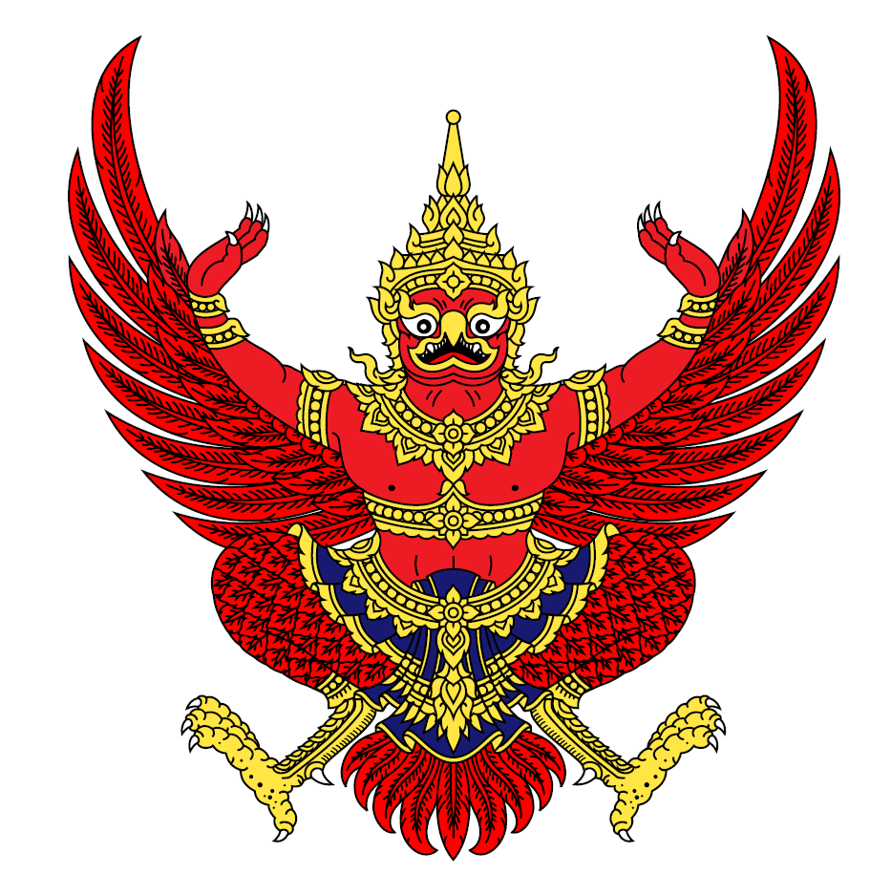
รัฐธรรมนูญแห่งราชอาณาจักรไทย
ฉบับปฐมเวลา
ประกาศใช้ ณ วันที่ ๓๑ ธันวาคม พุทธศักราช ๒๓๗๕
คำปรารภ:
เพื่อให้ราชอาณาจักรไทยก้าวสู่ความเจริญทัดเทียมนานาอารยประเทศ และเพื่อให้ราษฎรได้เรียนรู้วิถีแห่งการปกครองตนเอง พระมหากษัตริย์จึงมีพระบรมราชโองการโปรดเกล้าฯ พระราชทานรัฐธรรมนูญฉบับปฐมเวลานี้ เพื่อเป็นบันไดขั้นแรกในการกระจายอำนาจสู่ท้องถิ่น และเตรียมความพร้อมของแผ่นดินในระยะเวลา ๔๖ ปีข้างหน้า
หมวดที่ ๑ บททั่วไปและพระราชอำนาจ (มาตรา ๑ - ๑๐)
มาตรา ๑ รัฐธรรมนูญนี้มีชื่อว่า "รัฐธรรมนูญแห่งราชอาณาจักรไทย ฉบับปฐมเวลา"
มาตรา ๒ ประเทศไทยเป็นราชอาณาจักรอันหนึ่งอันเดียว จะแบ่งแยกมิได้
มาตรา ๓ อำนาจอธิปไตยเป็นของชาติ เพื่อให้เกิดความมั่นคงในระยะเปลี่ยนผ่าน การใช้อำนาจจะถูกแบ่งสัดส่วนโดยพระมหากษัตริย์ทรงใช้อำนาจบริหารและวินิจฉัยสูงสุด (ร้อยละ ๖๐) และราษฎรใช้อำนาจผ่านการเลือกตั้งระดับท้องถิ่นและการให้คำปรึกษา (ร้อยละ ๔๐)
มาตรา ๔ พระมหากษัตริย์ทรงเป็นประมุขแห่งรัฐ ทรงดำรงอยู่ในฐานะอันเป็นที่เคารพสักการะ ผู้ใดจะละเมิดมิได้
มาตรา ๕ พระมหากษัตริย์ทรงใช้อำนาจบริหารผ่านกลไกของรัฐตามที่ระบุไว้ในรัฐธรรมนูญนี้
มาตรา ๖ พระมหากษัตริย์ทรงใช้อำนาจนิติบัญญัติร่วมกับสภาที่ปรึกษาราษฎร
มาตรา ๗ พระมหากษัตริย์ทรงใช้อำนาจตุลาการผ่านศาลยุติธรรมที่ทรงแต่งตั้ง
มาตรา ๘ พระมหากษัตริย์ทรงดำรงตำแหน่งจอมทัพไทย
มาตรา ๙ พระมหากษัตริย์ทรงไว้ซึ่งพระราชอำนาจเด็ดขาด (Veto) ในการยับยั้งกฎหมายหรือมติใดๆ ของสภาที่ทรงเห็นว่าจะเป็นภัยต่อความมั่นคงของแผ่นดิน
มาตรา ๑๐ การสืบราชสมบัติให้เป็นไปตามกฎมณเฑียรบาลและพระราชวินิจฉัยของพระมหากษัตริย์
หมวดที่ ๒ สิทธิ หน้าที่ และส่วนร่วมของราษฎร (มาตรา ๑๑ - ๒๐)
มาตรา ๑๑ บุคคลย่อมเสมอกันในกฎหมาย มีสิทธิและเสรีภาพขั้นพื้นฐานเท่าเทียมกัน
มาตรา ๑๒ ราษฎรมีเสรีภาพในการแสดงความคิดเห็น ตราบเท่าที่ไม่ขัดต่อความสงบเรียบร้อยและพระราชอำนาจ
มาตรา ๑๓ บุคคลมีเสรีภาพในการนับถือศาสนา
มาตรา ๑๔ บุคคลมีสิทธิในทรัพย์สินและการสืบมรดกของตน
มาตรา ๑๕ ราษฎรมีสิทธิในการถวายฎีการ้องทุกข์ต่อพระมหากษัตริย์โดยตรงผ่านกลไกที่รัฐกำหนด
มาตรา ๑๖ บุคคลมีหน้าที่ป้องกันประเทศและรักษาความมั่นคงของชาติ
มาตรา ๑๗ บุคคลมีหน้าที่เสียภาษีอากรตามที่กฎหมายบัญญัติ
มาตรา ๑๘ บุคคลมีหน้าที่เคารพกฎหมายและปฏิบัติตามรัฐธรรมนูญอย่างเคร่งครัด
มาตรา ๑๙ ราษฎรในแต่ละท้องถิ่นมีสิทธิออกเสียงเลือกตั้งผู้แทนในระดับหมู่บ้านและตำบลของตน (อันเป็นจุดเริ่มต้นของสัดส่วนอำนาจร้อยละ ๔๐)
มาตรา ๒๐ รัฐมีหน้าที่ต้องให้การศึกษาด้านการปกครองแก่ราษฎร เพื่อเตรียมความพร้อมสู่การมีส่วนร่วมในระดับชาติ
หมวดที่ ๓ การปกครองส่วนท้องถิ่น (มาตรา ๒๑ - ๓๐)
มาตรา ๒๑ การปกครองส่วนท้องถิ่นคือรากฐานสำคัญ รัฐต้องส่งเสริมให้ราษฎรเรียนรู้การปกครองตนเองจากสเกลที่เล็กที่สุดก่อน
มาตรา ๒๒ ให้มีการจัดตั้ง "สภาหมู่บ้าน" ขึ้นในทุกชุมชน
มาตรา ๒๓ ราษฎรมีสิทธิเลือกตั้งผู้ใหญ่บ้านและสมาชิกสภาหมู่บ้านโดยตรง
มาตรา ๒๔ ให้สภาหมู่บ้านคัดเลือกตัวแทนเพื่อประกอบกันเป็น "สภาตำบล"
มาตรา ๒๕ การเลือกตั้งระดับเมืองและมณฑลจะค่อยๆ ถูกขยายผลขึ้นเมื่อสภาตำบลมีความเข้มแข็งตามเกณฑ์ที่รัฐกำหนด
มาตรา ๒๖ สภาท้องถิ่นมีอำนาจในการจัดการภาษีท้องถิ่นร้อยละ ๔๐ เพื่อบำรุงรักษาพื้นที่ของตน
มาตรา ๒๗ พระมหากษัตริย์จะทรงแต่งตั้งข้าหลวงไปกำกับดูแลการทำงานของสภาท้องถิ่น เพื่อประคับประคองการบริหาร
มาตรา ๒๘ หากสภาท้องถิ่นใดเกิดความทุจริต ข้าหลวงมีอำนาจยุบสภานั้นเพื่อจัดตั้งการเลือกตั้งใหม่
มาตรา ๒๙ กระบวนการเลือกตั้งท้องถิ่นนี้จะถือเป็นเวทีทดลอง เพื่อให้ราษฎรคุ้นเคยกับระบบตัวแทน
มาตรา ๓๐ การใช้อำนาจของสภาท้องถิ่นถือเป็นการสะท้อนเจตนารมณ์ของประชาชนตามสัดส่วนอำนาจที่ได้รับมอบหมาย
หมวดที่ ๔ นิติบัญญัติและคณะบริหารส่วนกลาง (มาตรา ๓๑ - ๔๐)
มาตรา ๓๑ ในส่วนกลาง ให้มี "สภาที่ปรึกษาราษฎร" ทำหน้าที่ถวายคำแนะนำแด่พระมหากษัตริย์
มาตรา ๓๒ สภาที่ปรึกษาราษฎรประกอบด้วยผู้ทรงคุณวุฒิที่พระมหากษัตริย์ทรงแต่งตั้ง และตัวแทนที่ได้รับเลือกจากสภาท้องถิ่น
มาตรา ๓๓ สภาที่ปรึกษาฯ มีอำนาจเสนอร่างกฎหมาย แต่การอนุมัติบังคับใช้เป็นพระราชอำนาจของพระมหากษัตริย์
มาตรา ๓๔ รัฐมนตรีแต่ละกระทรวงรับผิดชอบการบริหารราชการแผ่นดินโดยตรงต่อพระมหากษัตริย์
มาตรา ๓๕ สภาที่ปรึกษาฯ สามารถตั้งกระทู้ถามรัฐมนตรีได้ แต่ไม่มีอำนาจลงมติไม่ไว้วางใจ
มาตรา ๓๖ ศาลยุติธรรมมีอิสระในการพิจารณาพิพากษาอรรถคดีในพระปรมาภิไธยพระมหากษัตริย์
มาตรา ๓๗ การทำสนธิสัญญาหรือประกาศสงคราม เป็นพระราชอำนาจเด็ดขาดของพระมหากษัตริย์
มาตรา ๓๘ การแก้ไขอัตราภาษีระดับชาติ ต้องได้รับความเห็นชอบจากสภาที่ปรึกษาฯ ก่อนนำขึ้นทูลเกล้าฯ
มาตรา ๓๙ ในยามฉุกเฉิน พระมหากษัตริย์ทรงไว้ซึ่งอำนาจในการออกพระราชกำหนดที่มีผลบังคับใช้ดังพระราชบัญญัติ
มาตรา ๔๐ กลไกการบริหารทั้งหมดนี้ให้อยู่ภายใต้การกำกับของพระมหากษัตริย์จนกว่าจะสิ้นสุดระยะเวลาเตรียมความพร้อม
หมวดที่ ๕ บทเฉพาะกาล (มาตรา ๔๑ - ๕๐)
มาตรา ๔๑ รัฐธรรมนูญฉบับปฐมเวลานี้ ให้มีผลบังคับใช้ตั้งแต่วันที่ ๓๑ ธันวาคม พุทธศักราช ๒๓๗๕ เป็นต้นไป
มาตรา ๔๒ ให้กำหนดระยะเวลาเตรียมความพร้อมของแผ่นดิน (Transition Period) เป็นเวลาทั้งสิ้น ๔๖ ปี นับแต่วันประกาศใช้รัฐธรรมนูญนี้
มาตรา ๔๓ ตลอดระยะเวลา ๔๖ ปีนี้ จะยังไม่มีตำแหน่งนายกรัฐมนตรี พระมหากษัตริย์จะทรงเป็นผู้นำฝ่ายบริหารสูงสุดด้วยพระองค์เอง
มาตรา ๔๔ ในช่วงเวลาดังกล่าว รัฐต้องเร่งขยายการศึกษาและการเลือกตั้งท้องถิ่นให้ครอบคลุมทุกมณฑลทั่วราชอาณาจักร
มาตรา ๔๕ หากพบว่าท้องถิ่นใดยังไม่พร้อม รัฐสามารถขยายเวลาการริเริ่มการเลือกตั้งในพื้นที่นั้นออกไปได้
มาตรา ๔๖ เมื่อระยะเวลาเตรียมความพร้อม ๔๖ ปี สิ้นสุดลง (พุทธศักราช ๒๔๒๑) ให้ถือว่าการเรียนรู้ของราษฎรบรรลุผลในขั้นปฐมภูมิ
มาตรา ๔๗ หลังผ่านพ้น ๔๖ ปี พระมหากษัตริย์จะทรงใช้พระราชอำนาจในการโปรดเกล้าฯ แต่งตั้ง "นายกรัฐมนตรีคนแรก" ของราชอาณาจักร
มาตรา ๔๘ นายกรัฐมนตรีคนแรกจะมีหน้าที่จัดตั้งคณะรัฐมนตรี เพื่อรับมอบอำนาจบริหารร้อยละ ๖๐ จากพระมหากษัตริย์มาดำเนินการในรูปแบบรัฐบาล
มาตรา ๔๙ ภายหลังจากการมีนายกรัฐมนตรีคนแรกแล้ว ให้พระมหากษัตริย์และราษฎร (ผ่านสภาตัวแทน) ร่วมกันประเมินผลสัมฤทธิ์ของรัฐธรรมนูญฉบับปฐมเวลานี้
มาตรา ๕๐ การจะร่างรัฐธรรมนูญฉบับใหม่เพื่อเปลี่ยนผ่านสัดส่วนอำนาจไปสู่รูปแบบอื่นหรือไม่นั้น ให้อยู่ที่ดุลพินิจร่วมกันของพระมหากษัตริย์และประชาชน หากเห็นพ้องว่ายังไม่พร้อม รัฐธรรมนูญฉบับปฐมเวลานี้จะยังคงมีผลบังคับใช้สืบไป

